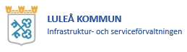 |  | PROTOKOLL  Motormätning
Projektnamn |  | Objektsnummer | Datum
Beställare/Byggherre | Utfört av företag |  | Utfört av person

Aggregat | Märk-ström | Driftström |  |  |  | Överströmningsskydd |  | Utlösn.  tid sek | Starttid sekunder |  | Nät-  spänning | Anmärkning | Provning |  | Fel åtgärdat
 |  | L1 | L2 | L3 | 2-fas | Område | Inställt |  | Tillåten | Uppmätt |  |  | Datum | Sign | Datum | Sign

